Панно из соленого теста «Рябинка»

Соленое тесто дает возможность сделать руками то, чего иногда не можешь увидеть в живую. Веточка рябины поднимет настроение в любое время года своей красотой, яркостью и ощущением покоя, которое она дарим нам.

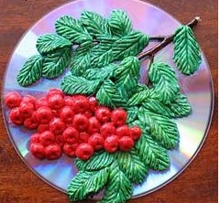
Вам потребуются:

мука
соль
вода
разноцветная гуашь
веточки березы
старый диск

- Начинаем работу
Приступая к работе, приготовим соленое тесто двух цветов: красное и зеленое. Веточки березы, старый диск. А также нам потребуется гуашь при оформлении готовой работы.

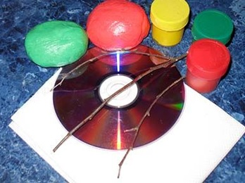

- Готовим веточки
На диске выложить веточки так, как нам необходимо. Лишнюю длину веток убрать.

- Лепим листочки
Начинаем выкладывать листочки продолговатой формы и наносим на них рисунок стеком.

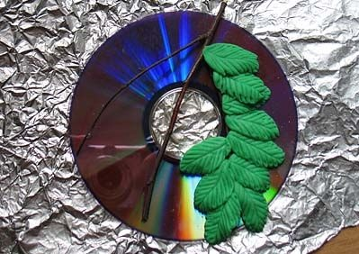

- Лепим ягоды
Из шариков красного теста формируем гроздь рябины. На ягодках крестиком намечаем рисунок.

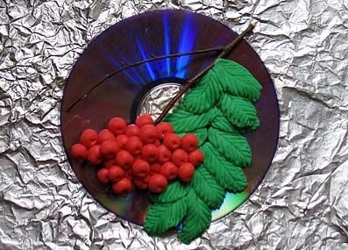

- Заканчиваем лепить листочки
На оставшихся веточках лепим листочки такого же размера.

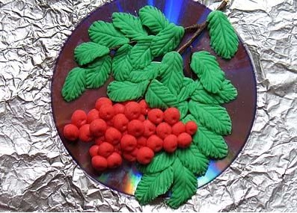

- Оформляем работу
Готовую веточку рябины высушить, затем раскрасить гуашью соответствующих тонов для придания яркости работе. Высушить и покрыть акриловым лаком.
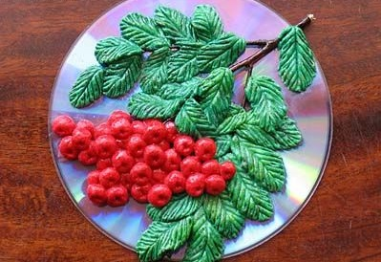

Работа готова!

